PLS을 이용한 연속회분슬러지 공정의 품질 예측

박성용, 한종훈
포항공과대학교 화학공학과

Quality estimation for a sequencing batch reactor process using PLS

Sungyong Park, Chonghun Han
Department of Chemical Engineering, Pohang University of Science and Technology

서론

최근 생활 폐수와 공장 폐수 속의 질소, 인 등의 영양염류가 과다배출되어 호수나 하천등의 부영양화가 심각한 실정이다. 이러한 질소나 인을 생물학적으로 제거하는 방법 중의 하나가 연속회분 슬러지 공정(SBR)이다. 연속회분 슬러지 공정은 BOD는 물론 질소와 인을 효과적으로 동시에 제거할 수 있다는 점에서 크게 주목받고 있다. 이 생물학적 질소, 인 제거 공정에서 제어하고자 하는 주된 변수는 생산물 속의 질소와 인의 농도인데, 일반적으로 농도는 실시간으로 직접 제어하는 데 많은 어려움이 있다. 실시간 측정의 문제점을 극복하기 위한 시도로써 좀더 신속하고 쉽게 측정되며 추정하고자 하는 변수의 거동과 밀접한 연관을 갖는 다른 공정 변수로부터 간접적으로 그 변수를 추정하는 추정기에 대한 연구가 일찍부터 있어왔는데, 최근 Principal Component Regression(PCR), Partial Least Squares(PLS) 등과 같은 변수들 간의 상관관계를 고려하는 다변량 통계적 회귀분석 방법이 주로 사용되고 있다.[1] 이 중 PLS 방법이 경험적인 추론 모델을 만드는 보편적인 방법을 제공하며 공정의 변수가 매우 많아서 그들 간에 심한 상관관계가 있을 때도 다른 방법에 비해 좋은 성능을 보임이 보고되었다. 이에 본 연구는 다변량 통계적 회귀분석 방법 가운데 가장 활발하게 연구되어 지고 있는 PLS방법을 기반으로 하는 생물학적 반응의 품질 예측 모델에 대하여 다루었다.

이론

PCA(Pricipal Component Analysis)는 하나의 자료 행렬(X)에서 변수들의 관계를 잘 대표하는 주성분들을 찾고 제어선들을 구해내어 자료 행렬의 공정 데이터들을 발생시키는 시스템을 감시할 때 이용한다. 그러나 실질적으로 더 중요하면서도 모니터하고 싶은 것이 생산물의 품질일 경우일 때가 있는데 이때 사용되는 것이 PLS이다. PCA가 공정 변수들을 모니터하기 위해 공정 변수들의 측정치로 구성된 자료 행렬(X)을 이용했듯이 PLS도 품질 변수들의 측정치로 구성된 행렬(Y)을 사용하여 품질 변수를 모니터할 수 있다. 그러나 불행하게도 이 변수들은 공정 변수들보다는 훨씬 더 낮은 빈도로 측정되므로 행렬(Y)을 구성하는 것이 어렵다. 따라서 우리는 공정 변수들(X)에 포함되어 있는 정보를 이용하여 품질 변수들(Y)에서의 변화를 예측, 모니터, 감지하는 방법을 사용하는데 이때 PCA에 이론적 바탕을 두고 X와 Y의 관계를 짓는 방법이 바로 PLS이다. 이 방법은 서로 연관되어 있는 변수들이 서로 직교하는 축들로써 정의되도록 하며, 이러한 새로운 축들을 주성분이라 하고, 데이터를 이들 축에 투영시켜 얻은 정사영 값들을 그 축에 대한 스코어 벡터라고 한다. 이 때 공정의 분석에 의미 있는 a개수 주성분들의 선형 조합으로만 시스템을 근사하게 된다. 내적 모델링 단계는 외적 변환에서 구한 입출력 스코어 벡터, T와 U가 최소 자승법(least squares)을 이용하여 관계를 가짐으로써, 최종적으로 입출력 변수들이 가장 큰 covariance를 갖도록 축이 재배열 되는 과정이다.[2] X와 Y를 mapping하는 변환행렬을 구성하는 방법에는 PLS외에도 앞에서 소개한 MLR과 PCR(Principal Component Regression)이 있다. 그러나 MLR은 collinearity와 singularity의 문제를 안고 있고, PCR은 X를 가장 잘 설명하는 주성분들이 Y 역시 잘 설명한다는 이론적 보장이 없어 문제가 된다. 반면 PLS는 X의 score vector와 Y의 score vector 사이에 내적 모델을 만들어 회전시키는 것을 의미하므로 PCR의 단점을 극복할 수 있다.

결과 및 토론

이번 연구의 주목적은 쉽게 측정 할 수 있는 여러 공정 변수들을 이용하여 SBR 공정의 품질(인과 질소의 농도)의 예측이였다. 실험에 의해 얻어진 22개의 batch 데이터가 똑같은 run-time과 폭기시기로 인해 batch들간의 가장 큰 차이점을 보이게 한 것은 각 batch의 초기조건의 농도(CH₃COOH, NH₄⁺, PO₄³⁻)였으며 각 batch는 초기 조건이 서로 독립적으로 실험되어졌다. 그래서 우선 가장 먼저 생각한 것은 초기 조건, X0와 최종 품질변수, Yf사이를 MLR로 회귀분석하는 것이었다. 이 회귀분석에서 최종 인산의 농도는 초기 아세트산의 농도에, 최종 질산의 농도는 초기 암모늄의 농도에 의해 절대적으로 결정된다는 것을 알아냈다. 이러한 MLR은 그 방법이 단순하면서도 어느정도 의미있는 분석을 가능케 해주는 반면 결정적으로 공정 도중의 모니터링과 품질 예측에는 사용할 수 없다는 단점이 있었다. 이러한 단점을 보완하기 위해 모든 observation들을 하나의 넓은 정상 상태에서 수집한 데이터라 간주하고 PLS를 도입하였다. 각 batch의 초기 조건과 공정 중에 측정한 공정 변수(pH,ORP,DO)로 이루어지는 X 블록과 그 시점에서의 처리 수의 인, 암모늄, 질산 농도로 이루어지는 Y 블록과의 PLS에서 총 3개의 의미있는 주성분이 선택되었으며 Y 블록의 약 85%의 variation을 설명할 수 있었다. 여기서 첫번째 주성분이 인과 질산의 variation을 대부분 설명하고 있으며 두번째 주성분이 암모늄의 variation을 잘 설명하였다. 주성분에 대한 분석은 그들의 loading을 살펴 봄으로써 할 수 있다.
표1. Loading Coefficients
PC | CH₃COOH | NH₄⁺ | PO₄³⁻ | pH | ORP | DO
1 | 0.0598 | -0.0673 | -0.008 | -0.554 | -0.574 | -0.597
2 | -0.230 | 0.962 | 0.0207 | -0.104 | -0.104 | -0.063
3 | -0.927 | -0.334 | 0.0856 | 0.0271 | 0.0271 | 0.182
세 개의 주성분에 대해서 세가지 공정 변수(pH, ORP, DO)는 항상 같은 방향으로, 그리고 비슷한 정도의 영향을 끼침을 알 수 있다. 특히 첫번재 주성분에 대한 경우, 이 세가지 공정 변수가 주도적인 영향을 끼치며 앞에서도 언급했듯이 인과 질산의 농도에 큰 연관을 가짐을 알 수 있다. 이를 SBR 공정 자체에 대해서 알아 보면 세가지 공정 변수 pH, ORP, DO가 높다는 것은 곧 그 공정이 호기상에서 조업되고 있음을 뜻하며, 호기상에선 미생물에 의한 인 제거와 질소의 질산화가 가속되므로 곧 인의 농도가 감소하며 질산의 농도가 증가함을 뜻한다. 두번째 주성분과 세번째 주성분에 대해선 각각 암모늄 이온과 아세트산의 초기 조건이 일방적인 영향을 끼침을 알 수 있다. 암모늄 이온의 초기조건이 영향을 끼치는 두번째 주성분의 경우 반응 도중의 암모늄의 농도에, 아세트산의 초기조건이 영향을 끼치는 세번째 주성분의 경우는 반응 도중의 인산의 농도에 각각 양의 관계를 가짐을 알 수 있다. 이는 이전의 MLR에 결과와 일치하는 것이다. Score 플롯을 통해 살펴 보면 각 주성분이 의미하는 바를 쉽게 알 수 있다. T1-T2 평면에서 첫번째 주성분에 의해 observation들이 크게 둘로 나뉘어 짐을 알 수 있는데 오른쪽에 위치한 것이 무산소상에서 조업된 것이며 왼쪽이 있는 것이 산소상에서 조업된 것이다. T2-T3 평면에서는 각 observation들이 그들의 초기 조건에 의해 군집되는 것을 볼 수 있다. 즉 첫번째 주성분은 그 시점에서의 조업 조건을, 두번째와 세번째 주성분의 그들의 초기 조건을 의미하게 된다. 이러한 score 플롯에서 각 observation들이 운전 상태에 따라서 또는 각 batch의 초기 조건에 따라서 분류되어진다는 현상을 감안하여 모델을 여러 개로 나누어 볼 수 있다.
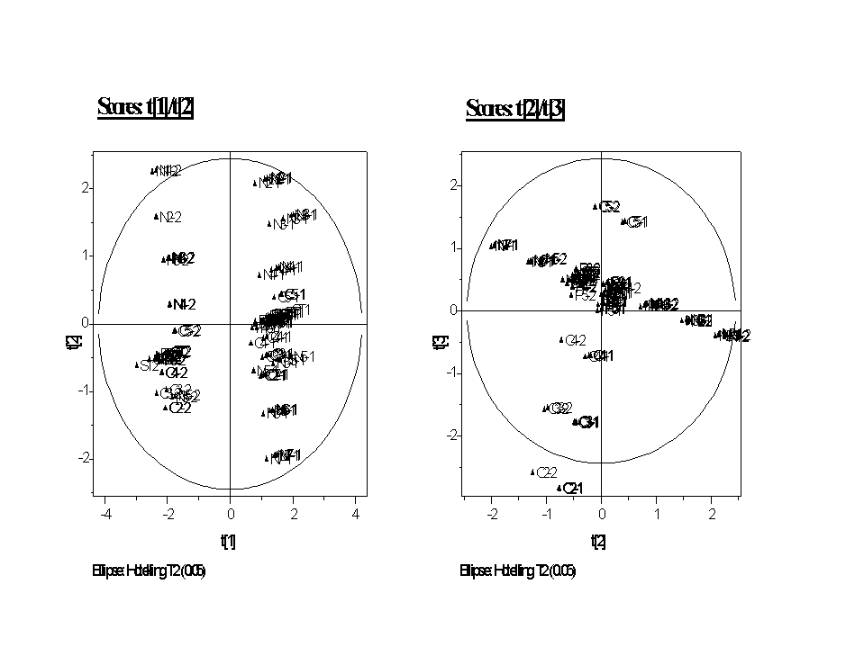
그림 1. Score-Plots
이상의 것들을 정리하면 다음과 같이 결론을 내릴 수 있다. SBR 공정 도중의 품질들, 즉 처리 용액 속의 인산, 암모늄, 질산의 농도는 일단 그 시점에서의 조업 상태 (anaerobic or aerobic)에 크게 영향을 받으며 그 batch의 아세트산, 질소들의 초기 농도에 대해서 각각 인산과 암모늄들의 농도가 양의 방향으로 영향을 받게 된다. 이러한 분석 결과는 질소, 인 제거의 이론적 메커니즘과 일치한다.

(감사의 글)

본 연구를 위해 포항공대 공정산업의 지능자동화센터를 통해 재정적 지원을 해 주신 한국과학재단에 감사를 드립니다.

참고 문헌

1. J. V. Kresta, T. E. Marlin, J. F. MacGregor : Computers Chem. Engng., 18, 1994, pp.597-611
2. P. Geladi, B. R. Kowalski : Analytica Chimica Acta, 185, 1986, pp1-17

